12.22新龙小一班今日动态
一、区域游戏
晨间区域游戏，能根据自己的兴趣选择区域进行游戏的的小朋友是：高翊桐、楚慕凡、蔡书歆、许米诺、罗恩哲、高依诺、赵翊帆、吴律、杜妍汐、高依诺、谢意增、万佳妮、仇思诺、黄馨宁、韩凯风、吕秦川、陆钦瀚、李雨佳。
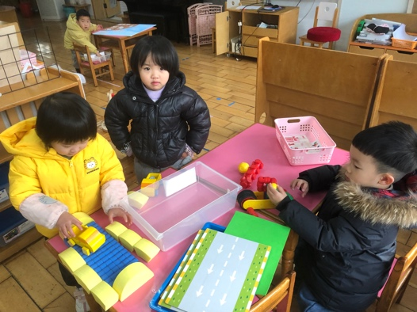 | 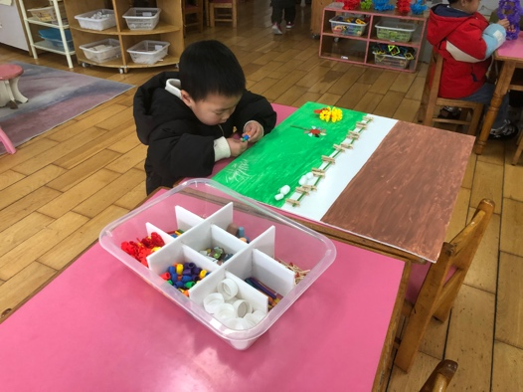 | 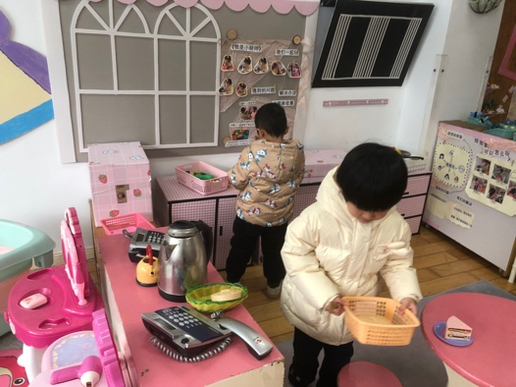
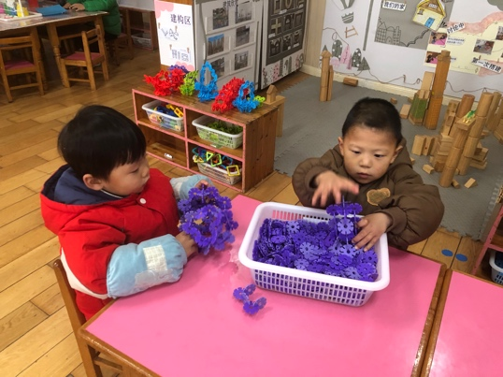 | 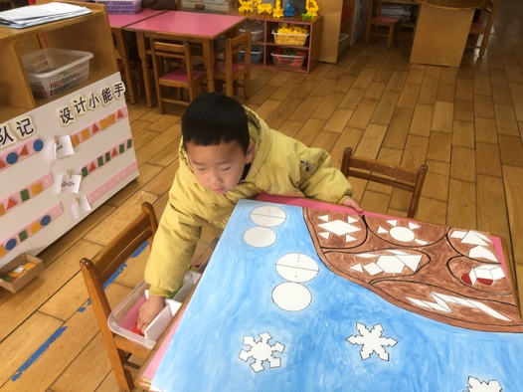 | 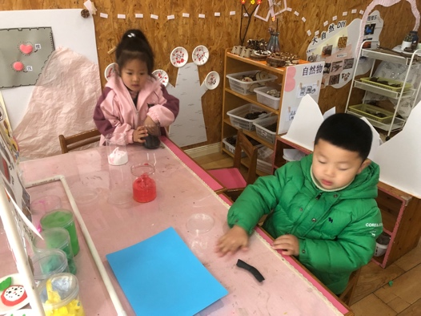

二、涂色：大树

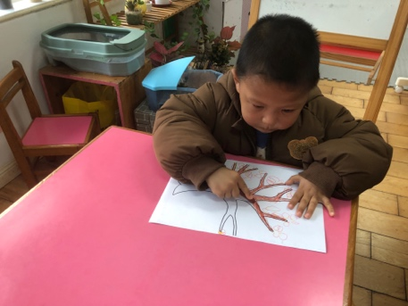 | 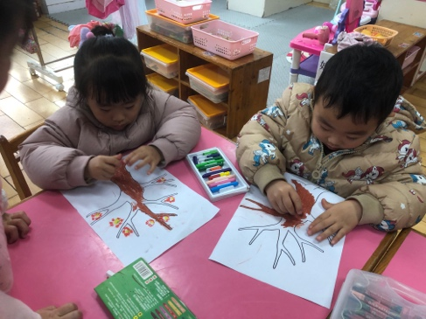 | 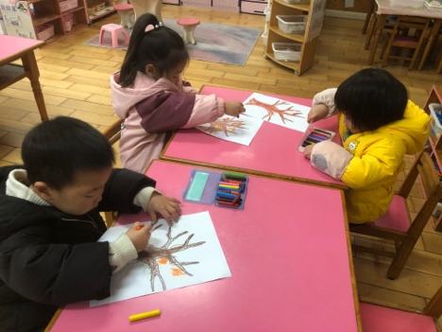

三、友情提醒：
1．温差较大，请给孩子垫好吸汗巾。
2.接送时请大家排好队，两个两个的报名字，切勿拥挤！

